Cap 52
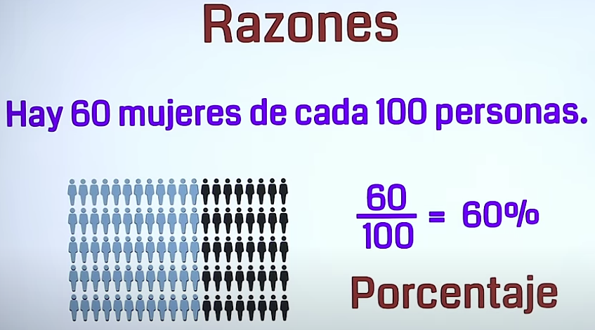  O El 60% de las personas son mujeres | - El porcentaje es una razón que toma como referencia al número 100.  - El porcentaje es una forma de expresar una cantidad como una fracción de 100.  - Un porcentaje indica cuántas partes de 100 representa una cantidad.  Ejemplos:  - 25% significa 25 de cada 100.  - 50% es la mitad (50 de 100).  - 100% es el todo (todo completo).  - 200% significa el doble de algo.
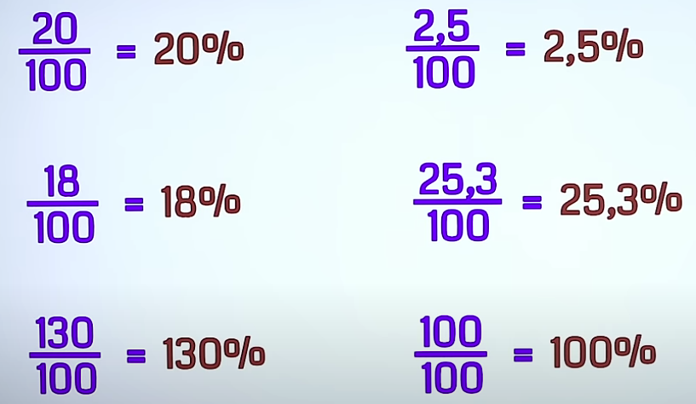 | 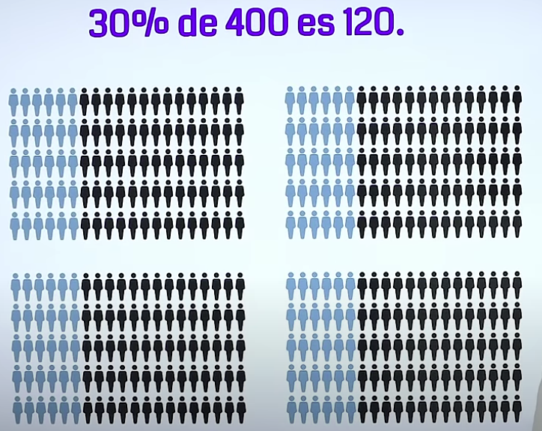
Convertir en fracción o decimal:  - 50% = 50/100 = 0.5  - 75% = 75/100 = 0.75 | Frases en las que se utiliza el Porciento  - Al 30% de las personas les gusta el baloncesto  - El valor de la empresa aumento en un 50%  - El equipo gano el 60% de los partidos.  - El presidente tiene una aprobación del 30%.  - Un 25% de descuento se aplicó en todos los productos electrónicos.  - Los precios subieron un 10% por la inflación.  - Durante la promoción, los zapatos costaban un 30% menos.  - Se ofreció un 2x1 con el 50% de descuento en la segunda prenda.  - El producto aumentó su precio en un 15% desde el año pasado.  - Recibí un reembolso del 25% por pagar con tarjeta digital.

Cap 53

20% de 500 de: Significa Multiplicación | 60% de 350 de: Significa Multiplicación

Cap 54 Convertir de Porcentaje a Decimal y viceversa
Porcentaje a Decimal: Divide entre 100 (o mueve el punto decimal dos lugares a la izquierda).  60/100=0,60%  124,32% = 1,2432  24,5% = 0,245  15% = 0,15  20% = 0,20  5% = 0,05 | Decimal a Porcentaje: Multiplica por 100 (o mueve el punto decimal dos lugares a la derecha) y agrega el símbolo %.  0.60×100=60%  0,80= 80%  0,25 = 25%  1 = 100%  0,05 =5%  0,125 = 12,5%  0,75 = 75%  0,2 =20%

Cap 55 Convertir Porcentaje a fracción
- Escribe el porcentaje como numerador.
- Usa 100 como denominador.
- Simplifica la fracción si es posible.
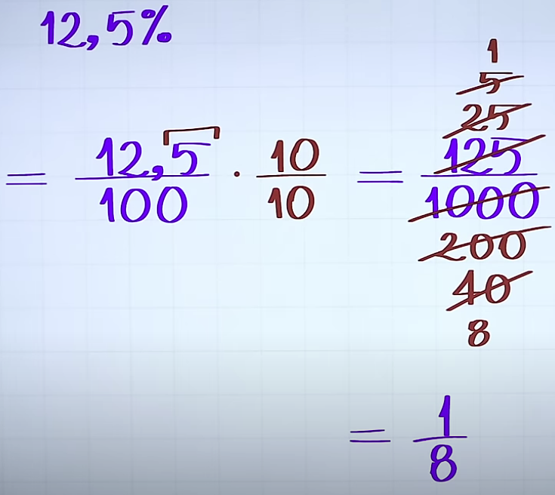
Al convertirlo, no se convierte en una fracción, sino en una razón, porque tiene decimales, por tanto, voy a quitar la coma, multiplico numerado y denominador.

Cap 56 Convertir fracción a Porcentaje

- Divide el numerador entre el denominador (para obtener un decimal).  - Multiplica el resultado por 100.  - Agrega el símbolo %  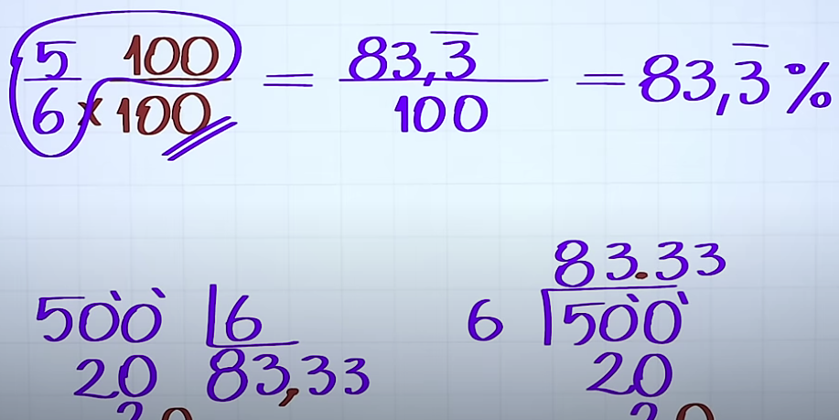  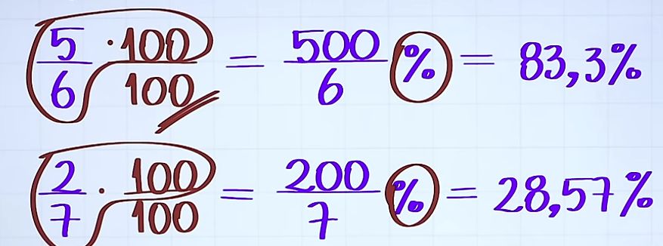 | 25 over 100 = 25%  Recordar que el denominador debe ser 100  Cuando no sabemos por cual numero multiplicar el denominador, amplificamos por 100, pero luego el denominador nos aseguramos de llevarlo a 100  1 over 4 =  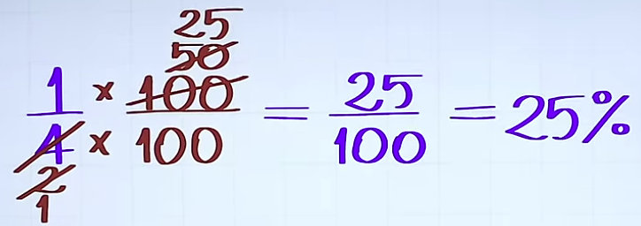

Cap 10

Como calcular porcentaje para números que terminan en 0, Sin calculadora
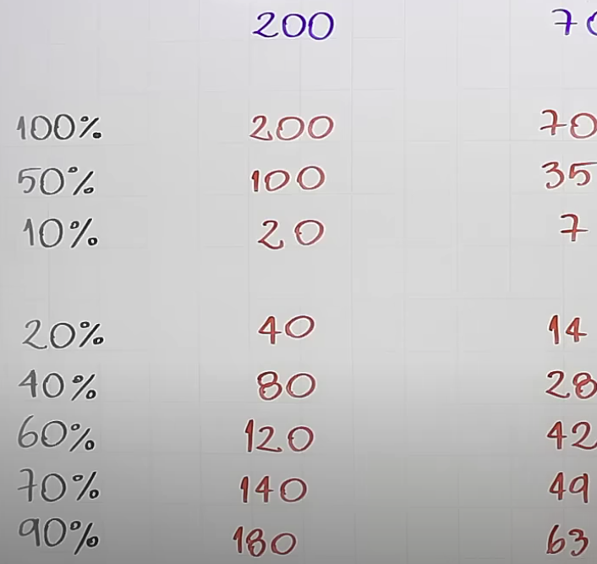 | 100% es todo  50% es la mitad  10% es quitandole el ultimo cero  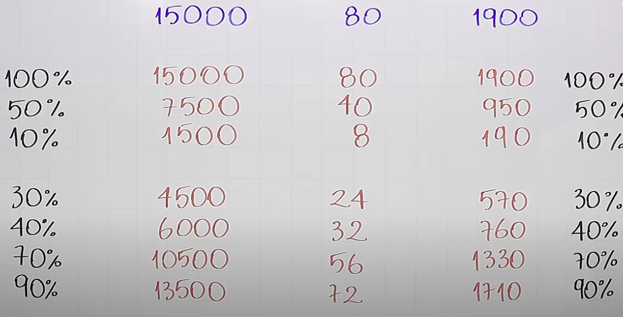

Cap 11
Como calcular porcentaje para cualquier Número, Sin calculadora
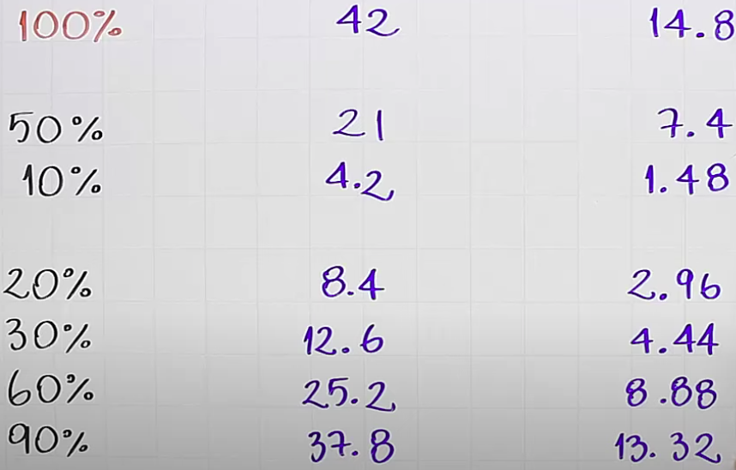 | 100% es todo  50% es la mitad  10% mueve el punto decimal un lugares a la izquierda  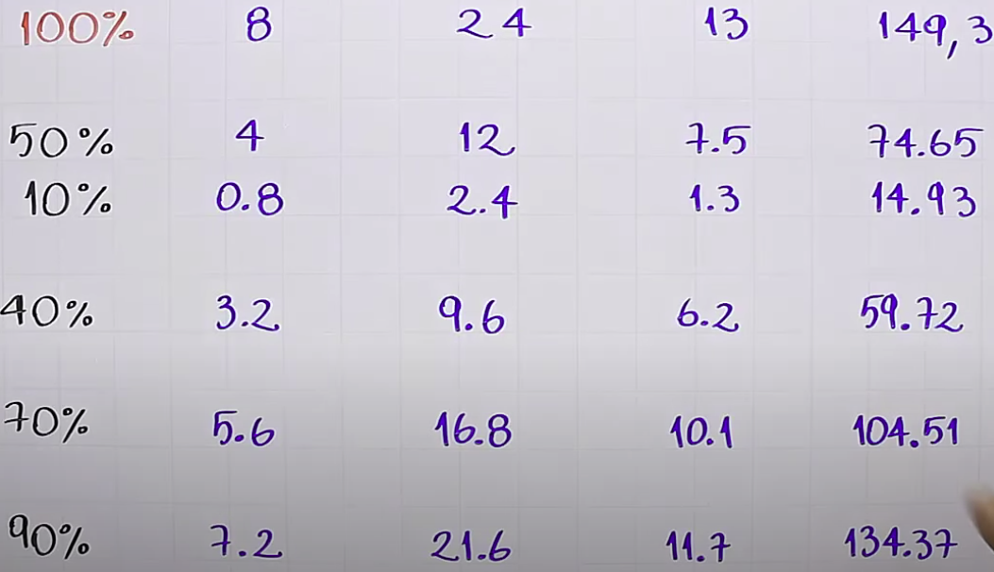

Cap 12
Como calcular Cualquier porcentaje para cualquier Número, Sin calculadora
Cualquier número que termine en 2 ceros  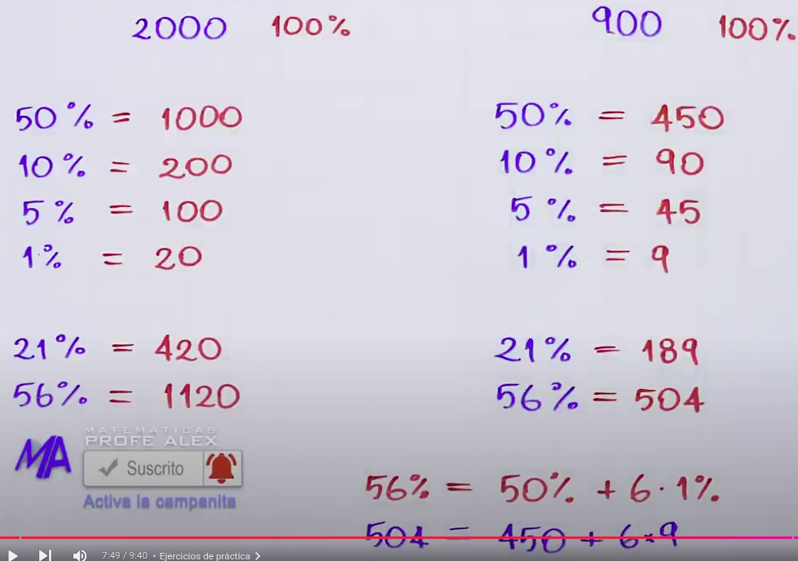 | 100% es todo  50% es la mitad  10% mueve el punto decimal un lugares a la izquierda  1% mueve el punto decimal dos lugares a la izquierda

Cap 13 Solución de problemas de porcentaje

Un televisor costaba 800 y hoy cuesta 100 menos.¿Cuál es el porcentaje de descuento?  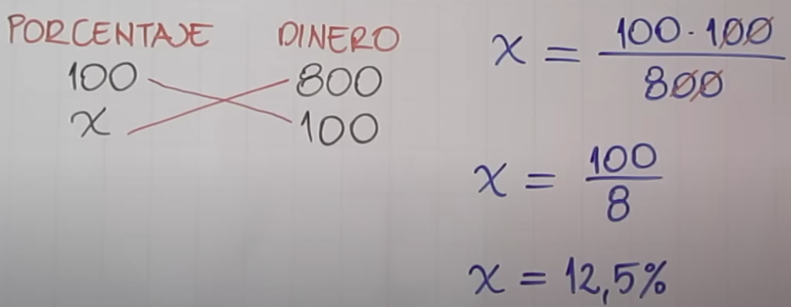 | El precio de un computador normalmente cuesta 1200 si hoy lo venden con un 30% de descuento.¿Cuánto debo pagar por un computador?  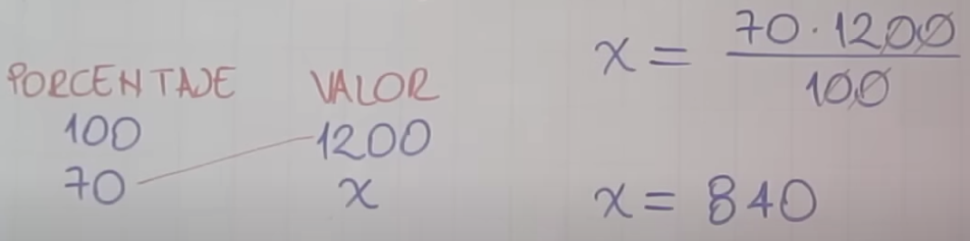  Si hubiera colocado 30% me hubiera dado 360 que es el descuento, No lo que debía pagar. Yo lo que hice fue poner el porcentaje 70, porque es lo que debía pagar

Cap 14 Solución de problemas de porcentaje
Si se quiere vender un artículo con un 15% de ganancia sobre su precio de costo si se ha comprado en 5,000, determine ¿Cuál es el precio de venta?  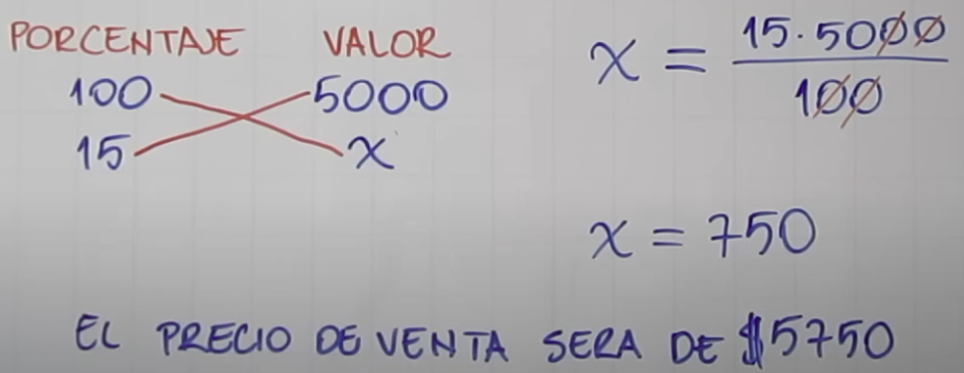  El 15% es la ganancia, pero lo voy a vender al 115%, por tanto si pongo 15%, lo que voy a lograr es la ganancia, si pongo 115, ya voy a lograr ganancia + costo base | Un comerciante que compró una caja de dulces en 7,500 y la vendió en 9,000 ¿Qué porcentaje de ganancia obtuvo con la venta?  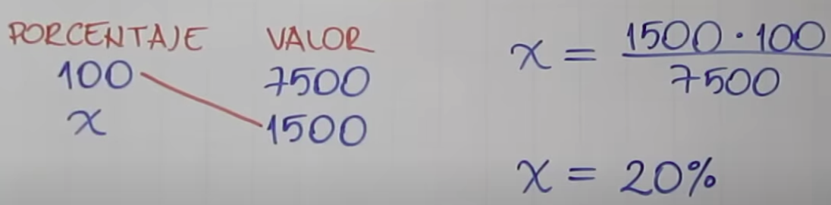  Si pongo 9000 estoy poniendo la venta es decir costo+ganancia, por tanto el porcentaje que voy a obtener es el de venta, y lo que requiero es el porcentaje de ganancia = venta-costo=1500, para obtener solo pura ganancia de %

Cap 15 Solución de problemas de porcentaje
Si depositamos 300,000 pesos en un banco que ofrece un interés del 3.55% anual, ¿cuánto dinero tendremos al cabo de un año?  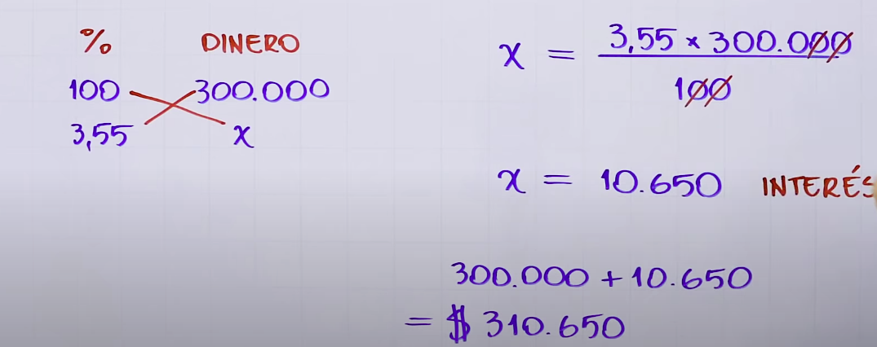  Aquí me esta pidiendo interés+dinero, por tanto sería 100%+3,55%, Pero si pongo solo el 3,55% solo voy a lograr el interés, y luego se lo tendré que sumar al dinero | Si en un banco depositamos 2,500,000 pesos y al cabo de un año nos devuelven 2,650,000 pesos, ¿a qué tasa de interés anual me pagó el banco?  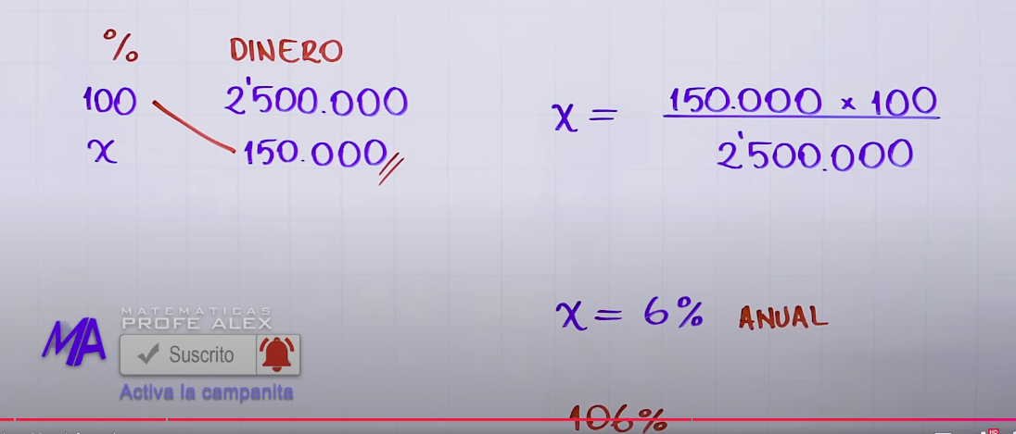  Aquí el banco me esta devolviendo mi interés+dinero, por tanto para sacar mi interés tendría que restar 2,650,000 – 2500000 y hallarle el por-ciento, pero si lo dejo así al final tendré que restar el % logrado a 100%

Cap 16 Solución de problemas de porcentaje
Silvia compró una impresora cuyo valor neto sin IVA es de $350. Si por aniversario la tienda le hará un descuento del 10%, ¿cuánto pagará por la impresora (considerando que el IVA es del 19%)?  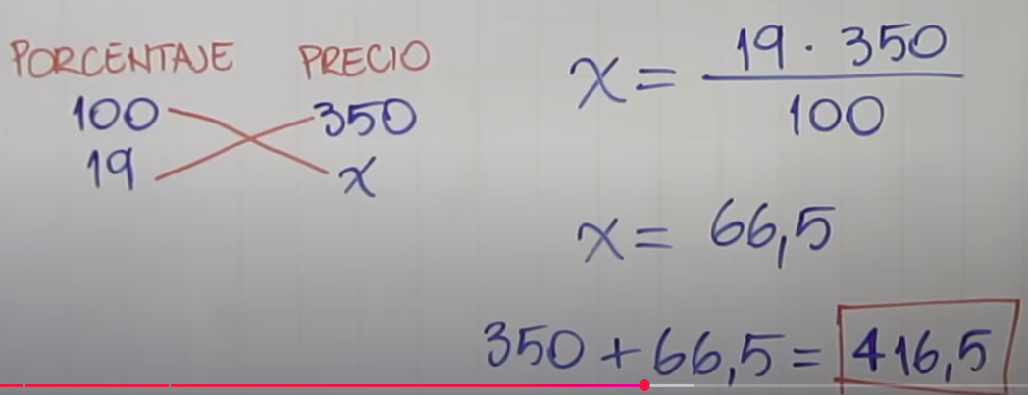  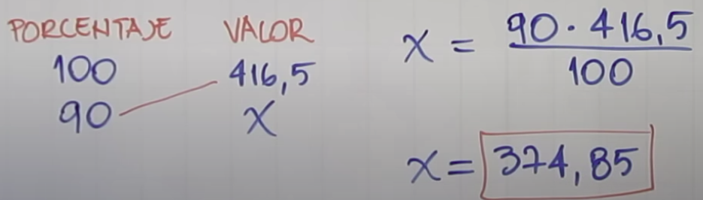  Sino hubiera descuenta el valor total que yo debo pagar con IVA es de 416,5, por tanto el porciento hay que aplicarselo a los 416,5. no a los $350, porque este todavía tiene que aplicarle el iva.  Es decir que va a pagar el 90% de la impresora, pero si lo hace con 10%, entonces al valor total le va a quitar el descuento que lograría | Silvia compró una impresora cuyo valor es de $3,200 (incluyendo IVA). Si por aniversario la tienda le hará un descuento del 25%, ¿cuánto deberá pagar por la impresora?  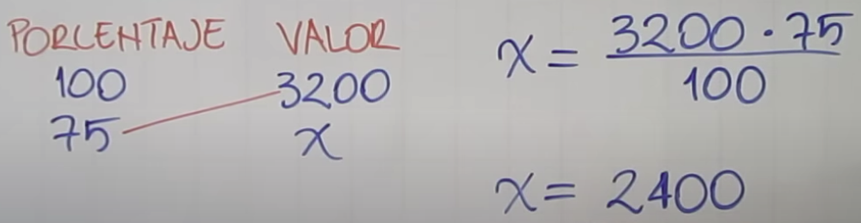

Cap 17 Solución de problemas de porcentaje
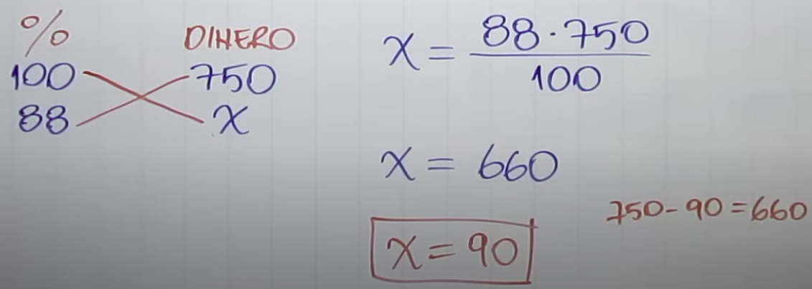  María compró $750 en mercancía. Por pagar en efectivo le realizan un descuento del 12%. ¿Cuánto pagó María? | 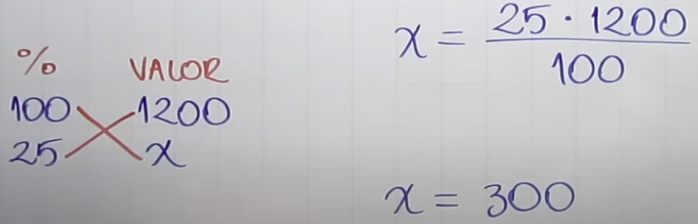  Carlos compró un televisor que costaba $1,200. Si por aniversario la tienda le hace un descuento del 25%, ¿cuánto dinero le descontaron a Carlos?
Cap 18 Solución de problemas de porcentaje
Andrea compró un libro cuyo valor con impuesto incluido (5%) fue $31.5. ¿Cuál era el precio del libro sin impuesto?  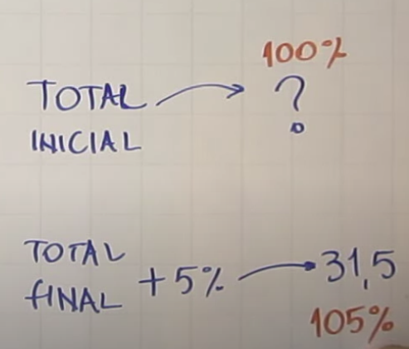  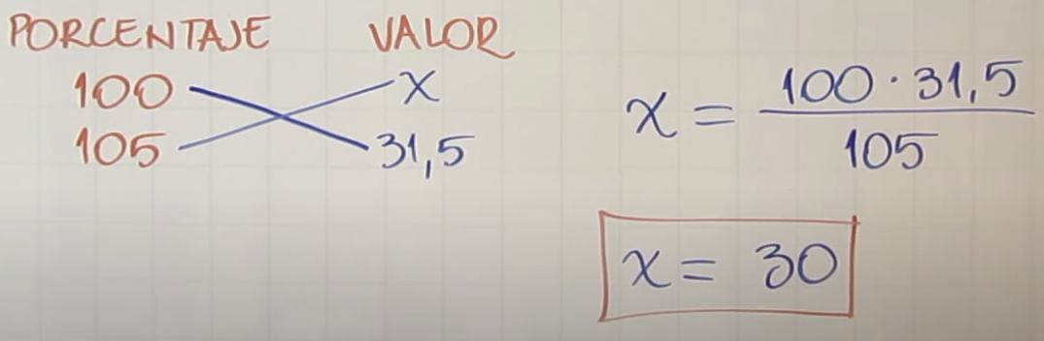 | Andrea compró algunos libros cuyo valor fue de $52, con impuesto incluido (4%). ¿Cuanto costaban los libros sin impuesto?  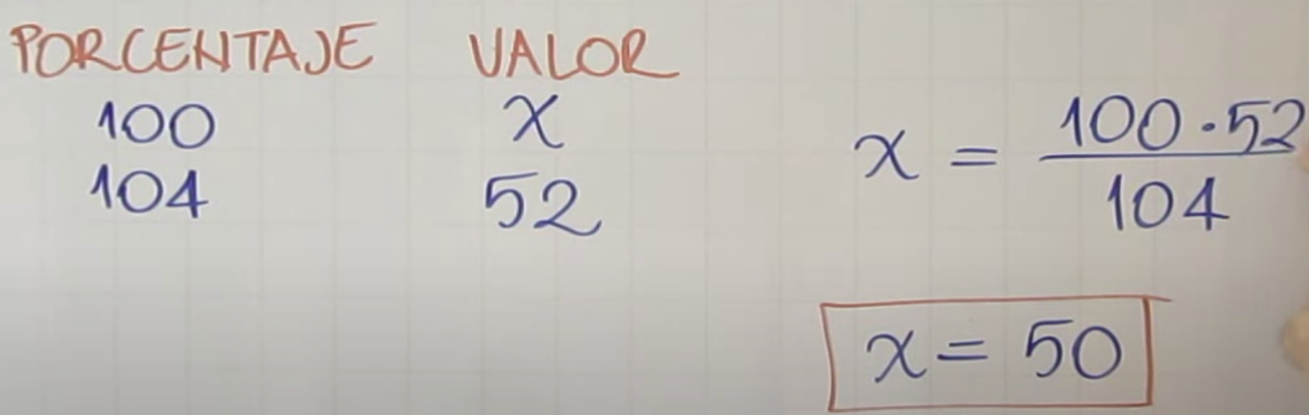  Como el impuesto esta incluido es mis 100%+4% que es lo que pague, 104% es lo que pague que fueron 52 pesos

https://maestra.ai/es/herramientas/video-a-texto/transcribir-video-de-youtube

